*„Teret adunk a kultúrának!"*

**Budapest Főváros XIII. Kerületi Önkormányzat**

**Közművelődési koncepciója**

**2020-2025**

**Budapest, 2020. április**

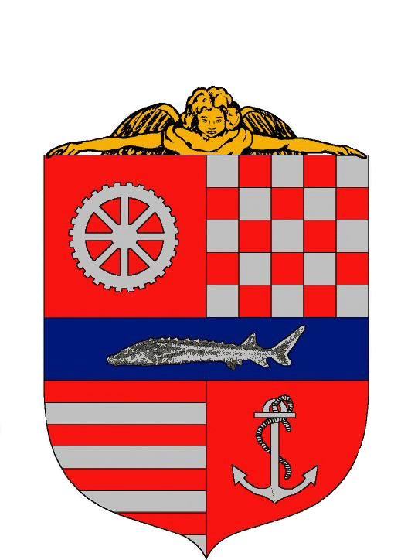

1. Bevezetés 3

2. Helyzetelemzés 4

3. Általános célok és alapelvek 6

4. Közművelődési feladatok 7

4.1 Közművelődési alapszolgáltatások 7

4.2 Feladatellátásban résztvevő intézmények, szervezetek 11

4.3 Lendületben 2.0. ciklusprogram közművelődési feladatai 12

5. A közművelődési koncepció értékelése, hatálya, a nyilvánosság

kommunikációs csatornái 13

6. Összegezés 14

*„Kultúrát nem lehet örökölni. Az elődök kultúrája egykettőre elpárolog, ha minden nemzedék újra meg újra meg nem szerzi magának.”*

*(Kodály Zoltán)*

# 1. Bevezetés

A közművelődés – közösségi művelődés a kulturális szféra azon ágazata, ezen belül működő intézményrendszere, mely az aktív közösségi művelődést és a kulturális javak, szolgáltatások közvetítését végzi. Önkormányzati, állami és egyéb forrásokból, általános és specifikus jogszabályok alapján működik. A közművelődés fogalma alatt a köz (a lakosság életkori vagy más, pl. érdek- és érdeklődési csoportjainak) olyan művelődéséről van szó, amely közösségi jelenlétet, aktivitást feltételez és meghatározható szervezetekhez, intézményekhez, fizikai terekhez is köthető. Egyszerre generációkon átívelő fejlődő tudás és képességrendszer, s ugyanakkor ennek a szellemi vagyonnak az átörökítési folyamata, eszköze, erőforrása és tudománya is.

A „közművelődés” és „közösségi művelődés” kifejezések egymás szinonimái. A közösségi művelődés kifejezés alkalmazásának célja a művelődési folyamatok és a közművelődés intézmény- és szervezetrendszere által végzett tevékenységek, a közművelődési közszolgáltatások közösségi jellegének – vagyis, hogy ennek a tevékenységrendszernek egyszerre célja, alanya, résztvevője és egyben tárgya is a közösség – nyomatékosítása. (*Forrás:* Koncz G. – Németh J. – Szabó I. (szerk.). (2007). Közművelődési fogalomtár).

*A közösségi művelődés nem korlátozza a művelődés értelmezését és folyamatát a helyi közösségekre, kiterjeszti azt a helyi közösség(ek) széles hálózatának minden, társadalmi beavatkozást igénylő ügyére.*

A közművelődéshez való jog gyakorlása közérdek, a közművelődési tevékenységek támogatása közcél. A közművelődés feltételeinek biztosítása alapvetően az állam és a helyi önkormányzatok feladata. A települési önkormányzat kötelező feladata a helyi közművelődési tevékenység támogatása.

Kerületünk kulturális élete gazdag hagyományokkal, széleskörű, fokozatosan kiteljesedő, megújuló kínálattal rendelkezik, melyben egyaránt helyet kapnak a közművelődési és a művészeti nevelés intézményei és az országos és nemzetközi rangú kulturális, közösségi rendezvények.

A XIII. Kerületi Önkormányzat vallja, hogy a társadalom minőségi életesélyének fontos, nélkülözhetetlen alapja, bázisa a közösségi művelődés, tágabb értelemben a kulturális tevékenység. Feladatának tekinti a kulturális élet feltételeinek minél szélesebb körű biztosítását, annak támogatását. Magáénak vallja az európai demokráciák alapértékeit, a lokálpatriotizmust, ezért igényli és ösztönzi az öntevékenységet, az önkéntességet, a folyamatok nyilvánosságát és áttekinthetőségét, a lakossági részvételt a döntés-előkészítési folyamatokban, a partneri együttműködést, a diszkrimináció-mentes továbbá az esélyegyenlőséget biztosító szervezeti kereteket. Szem előtt tartja és figyelembe veszi a 21. század mindennapjait befolyásoló tényezőket: a tömegkommunikáció hatását, az internet, az informatikai lehetőségek általánossá válását, a globalitást, az európai integráció adta kihívások és lehetőségek megjelenését, a kerületben végbemenő átalakulást. A kultúra alkotói és tudatos fogyasztói résztvevői a jövő formálódásának.

A Közművelődési Koncepció célja, hogy Önkormányzatunk meghatározott elvek mentén, folyamatosan kiszámítható módon tudja biztosítani ezen feltételeket a kerületi lakosság részére.

A közművelődési stratégia az Önkormányzat középtávú programjának részstratégiája, ezért fontos, hogy a ciklusprogramban megfogalmazott célok elérését kulturális eszközökkel is támogassuk. Koncepciónk célrendszerét és végrehajtását a „Lendületben 2.0” programban megfogalmazott célok és feladatok határozzák meg.

# 2. Helyzetelemzés

Kerületünk kedvező természeti adottságokkal, értékekkel rendelkezik, az itt lakók többsége lokálpatrióta. Az Önkormányzat tudatos városfejlesztési politikája eredményeként az elmúlt években a kerület fejlődése folytatódott. A XIII. kerület demográfiai mutatók kedvezők, a lakosság száma növekszik, a koreloszlást tekintve az idősebbek felé való eltolódás megállt és a gyermeklakosság arányában növekedés mutatkozik.

Az Önkormányzat Közművelődési koncepciójában 2015-2019-ig megfogalmazott szakmai program reálisnak, megvalósíthatónak bizonyult, vállalható és teljesíthető feladatokat rögzített.

A koncepció körültekintő helyzetfelmérésre épült, a kerület közművelődésének valós állapotát és lehetőségeit vette figyelembe, összhangban az Önkormányzat anyagi támogatásával. A közösségi művelődés területén Önkormányzatunk teljesítettük kötelező és az önként vállalt feladatait. Polgárbarát önkormányzatként, ennek keretében fenntartottuk a kulturális szolgáltatások sokszínűségét, igényességét, az egyetemes, nemzeti, nemzetiségi kulturális értékek megismerését és befogadását. Ösztönöztük különösen a fiatalok körében a helytörténeti ismeretek elmélyítését, támogattuk a lakóhelyi közösségek kapcsolatépítését szolgáló rendezvényeit. Az előző ciklus közművelődési koncepciójának végrehajtásáról szóló beszámoló rögzítette a fejlesztési irányokat:

* A folyamatos változások figyelembevételével, s azokhoz igazodva erősíteni kell azokat az eszközöket, amelyek a kulturális értékek és hagyományok megőrzését, továbbörökítését, ismertségének növelést hivatottak szolgálni és segítik a lakosság kulturális szemléletének formálását.
* A 21. században megjelenő új igényekre, mint a környezettudatos életmód, valamint kihívásokra (hátrányos helyzetű társadalmi rétegek) reagálni kell, ezért minden korosztály, és az egyes korosztályok sajátosságainak megfelelő programok, rendezvények, szervezése kiemelt feladat. Meg kell felelnünk az idősebb korosztály speciális helyzetéből adódó elvárásoknak is. (aktívak, önkéntesek bevonása a közösségi munkákba, amatőr művészeti tevékenység, képzések, stb.) A fiatal és ifjúsági korosztály számára korosztályuknak megfelelő program szervezése, vonzó ifjúsági, művelődési alkalmak, klubok kezdeményezése, közösségi programok biztosítása is feladatot jelent a jövőben is.
* Alapvető fontosságú a kerületben élő, illetve kerületi születésű alkotóművészek munkájának figyelemmel kísérése, az együttműködés a kulturális életét érintő kérdésekben. Törekedni kell a magas színvonalú kiállítási, előadóművészi programok bemutatására, ezzel is gazdagítva a közművelődési-művészeti programok körét.
* Önkormányzatunknak továbbra is támogatni kell minden olyan kezdeményezést, amely közvetve vagy közvetlenül értéket teremt, és ezzel hozzájárul a kerület sokszínűségéhez, úgy, hogy ezzel együtt továbbra is folytatni kell az önkormányzati, saját kezdeményezésű, lakossághoz közeli rendezvények szervezését.

2018-ban az Emberi Erőforrások Minisztériuma megbízása alapján megtörtént az Önkormányzat közművelődési feladatellátásának 2016. január 1-től 2018. április 30. közötti időszakot átfogó szakfelügyeleti vizsgálata. Az szakértői vizsgálat megállapította:

* *„… hogy Budapest Főváros XIII. Kerületi Önkormányzata a közművelődési feladatellátás igazgatását tervszerűen, hosszú és rövidtávon érvényes, egymáshoz illeszkedő koncepcióknak, stratégiáknak megfelelve végzi.*
* *A kerület egyéb feladatellátóinak, a nemzetiségi önkormányzatoknak, a civil szervezeteknek, az egyházaknak a kulturális tevékenységét közművelődési megállapodások megkötésével, kiszámítható, rendszeres időközönként kiírt pályázatok útján, valamint kötelező és önként vállalt önkormányzati feladatokba való bevonásukkal, különböző szakmai, érdekképviseleti fórumok működtetésével is támogatja.*
* *A kerület kulturális élete gazdag hagyományú, széleskörű és fokozatosan kiteljesedő, megújuló kínálattal rendelkezik, melyben helyet kapnak a közművelődési és a művészeti nevelés intézményei csak úgy, mint az országos és nemzetközi rangú kulturális, közösségi rendezvények.*
* *A vizsgált időszakban a közművelődési feladatellátás területén több olyan elismerésre méltó eredmény született, amelyre büszke lehet a fenntartó és a közösségi és a közművelődési élet minden alakítója.”*
* *A vizsgálat során szerzett tapasztalat alapján a sokrétű, színvonalas,* ***sok embert megszólító és változatos szakmai munkát a szakfelügyelő kiválónak értékeli.***

A szakfelügyeleti vizsgálat eredménye biztos támpontot jelent és a 2020-2025 évi ciklusra készített koncepció alapjául szolgálhat. Jelen koncepció a szakfelügyeleti jelentés megállapításai, a hatályos jogszabályok, az előző koncepció beszámolójában elfogadott fejlesztési irányok figyelembevételével, a „Lendületben 2.0” Budapest Főváros XIII. Kerületi Önkormányzat ciklusprogramja (2019-2024) alapján, továbbá a XIII. Kerület Hosszú Távú Fejlesztési Koncepciójával (2013-2033) összhangban készült.

Éves szinten 5.000 rendezvényen mintegy 500.000 fő látogató számára kínálunk a kulturális paletta széles skáláját. Sikeres szakmai munkát tudhatunk magunkénak, intézményeink és szervezetrendszerünk, a végzett tevékenységek a közművelődési közszolgáltatások közösségi jellegét hangsúlyozták.

Önkormányzatunk nagy hangsúlyt helyez a közművelődési feladatok magas színvonalú ellátására. Több mint tízezer négyzetméteren adunk teret a tartalmas és igényes művelődésnek, kikapcsolódásnak. A művelődési létesítmények programjait a lakossági igényekre és a civil szervezetek kezdeményezéseire tekintettel alakítjuk. A kerületi lakosság számára a művelődési, szórakozási és kikapcsolódási lehetőségeket is sokrétűen és magas színvonalasan biztosítjuk. Egyetemes értéket közvetítő, közízlést formáló, minden korosztályt megszólító színvonalas, kulturális szolgáltatásokat nyújtunk.

Budapest Főváros XIII. kerületének kulturális élete sokszínű és sokrétű. Önkormányzatunk kiemelt célja, hogy hagyományait fenntartva, tovább fejlessze és erősítse a már kialakult kapcsolatokat, ezen felül újakat alakítson ki.

# 3. Általános célok és alapelvek

Kerületünk minden lakójának és közösségének alapvető joga, hogy megismerhesse a kulturális javakat és ezek jelentőségét a történelem alakulásában, a nemzeti, nemzetiségi önismeret formálásában, valamint az ezek védelmével kapcsolatos ismereteket a muzeális intézmények tevékenysége, a könyvtári szolgáltatások, az oktatás, a közművelődés, az ismeretterjesztés, a sajtó és a tömegtájékoztatás útján. A kulturális alapellátás keretében igénybe vegye a közművelődési intézmények szolgáltatásait, műveltségét, készségeit életének minden szakaszában gyarapítsa, közművelődési jogai érvényesítése céljából közösséget hozzon létre, s külön jogszabályban meghatározottak szerint szervezetet alapítson, működtessen. A művelődési célok megvalósításához közművelődési közösségi színteret, szervező, szervezeti és tartalmi segítséget kérhet.

Az alapelvek és a közcél eredményes megvalósulása érdekében Önkormányzatunk a következőket biztosítja:

* a differenciált, mindenki számára elérhető kulturális szükségletek kielégítését az önkormányzati közművelődési színtereken;
* az iskolarendszeren kívüli, öntevékeny, önképző, szakképző tanfolyamok, életminőséget és életesélyt javító tanulási, felnőttoktatási lehetőségek megteremtését;
* a XIII. kerület környezeti, szellemi, művészeti értékeinek, hagyományainak feltárását, megismertetését a helyi művelődési szokások gondozása, gazdagítása érdekében;
* az egyetemes, a nemzeti, a nemzetiségi kultúra értékeinek megismertetését, a megértés, a befogadás elősegítése, az ünnepek kultúrájának gondozását;
* az ismeretszerző, az amatőr alkotó, művelődő közösségek tevékenységének támogatását;
* a helyi társadalom kapcsolatrendszerének, közösségi életének, érdekérvényesítésének segítését, az esélyegyenlőséget;
* a különböző kultúrák közötti kapcsolatok kiépítésének és fenntartásának támogatását;
* a szabadidő kulturált eltöltéséhez feltételeket;
* az egyéb művelődést segítő lehetőségek megteremtését;
* a munkanélküliség csökkentésére felnőttképzési lehetőségeket, ehhez új kezdeményezéseket támogat;
* az új kulturális, közművelődési kezdeményezések támogatását;
* a kulturális esélyegyenlőséget.

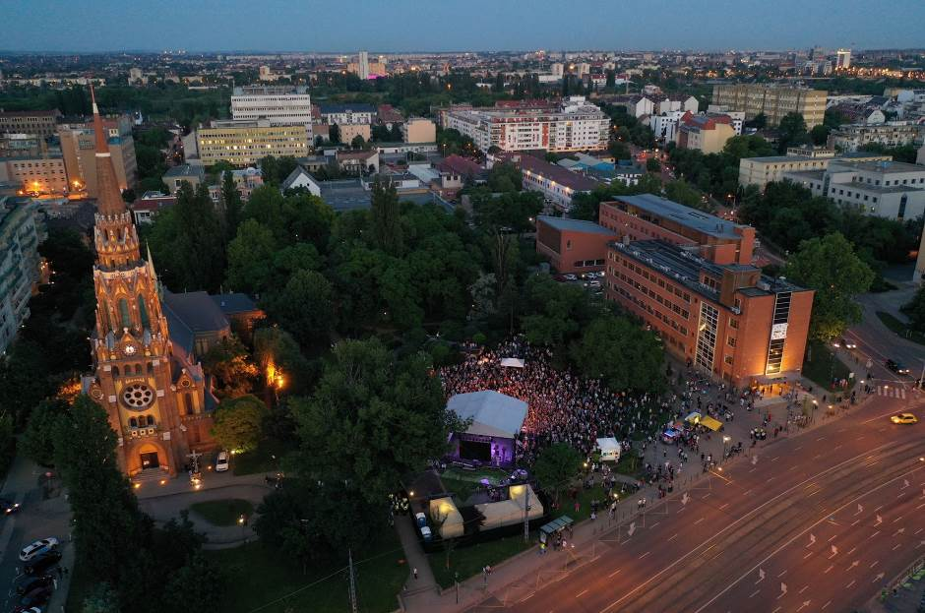

*(Kerület születésnapja 2019.)*

**Önkormányzatunk anyagilag segíti azokat a XIII. kerületi intézményeket és szervezeteket, amelyek:**

* részt vállalnak a modernizáció megkívánta szaktudás, nyelvismeret, közéleti tájékozottság, általános műveltség megszerzésének segítésében;
* bekapcsolódnak a „helybéliség” tudatának kialakítását célzó helytörténeti, hagyományőrző és hagyományteremtő kulturális tevékenységbe;
* részt vesznek a szociokulturális, az egészségügyi felvilágosító-megelőző és a mentálhigiénés munkában;
* segítik a helyi nemzetiségi kultúra ápolását, fejlesztését;
* gondoskodnak a diákok szünidei és szabadidős programjáról;
* hozzájárulnak a helyi komolyzenei hangversenyélet kialakításához;
* segítik az idős korosztály kulturált szabadidő eltöltését.

# 4. Közművelődési feladatok

## 4.1 Közművelődési alapszolgáltatások

Önkormányzatunk közművelődési feladatellátását a muzeális intézményekről, a nyilvános könyvtári ellátásról és a közművelődésről szóló 1997. évi CXL törvény, a Magyarország helyi önkormányzatairól szóló 2011. évi CLXXXIX. törvény, az Önkormányzat közművelődési feladatairól szóló 4/2018. (III. 13.) önkormányzati rendelet alapján végzi a Közművelődési koncepcióban megfogalmazottak szerint.

A főváros kerületeiben a települési önkormányzat kötelező feladata a közművelődési alapszolgáltatások teljes körének megszervezése, melyet alapszolgáltatásain keresztül lát el.

*A XIII. kerületben, a feladatellátás során mind a hét közművelődési alapszolgáltatás magas színvonalon teljesül.*

|  |
| --- |
| 1. ***Művelődő közösségek létrejöttének elősegítése, működésük támogatása, fejlődésük segítése, a közművelődési tevékenységek és a művelődő közösségek számára helyszín biztosítása*** |
| A civil szervezetek működésének, tevékenységének bemutatása a kerület és a főváros lakosságának részére börze, szakmai fórum, szolgáltatás, workshop és gála formájában (XIII. Kerületi Civil Szervezetek Napja) |
| A Civil Kerekasztal alkalmával civil szervezetek képviselőinek összejövetele programtervezés-koordináció, szervezeti és tanácsadás céljából |
| Kerületi civil szervezeteknek bemutatkozási és együttműködési lehetőség biztosítása a SKult13 Divízió programjaiban |
| Kerületi nemzetiségi önkormányzatok számára 5 órás díjmentes teremhasználat biztosítása. és részvételi lehetőség a SKult13 Divízió programjaiban |
| Nyugdíjas filmklub szervezése |
| Generációs táncklub és Seniora hastánccsoport működtetése |
| Irodalmi Szalon szervezése |
| Zenés – táncos, szórakoztató szabadidőeltöltés - klubfoglalkozások szervezése |
| Természettudományos - bonsai kiállítások támogatása |

|  |
| --- |
| 1. ***Közösségi és társadalmi részvétel fejlesztése*** |
| Az egészséges életmódra és a környezet fenntarthatóságára való figyelem felkeltése interaktív eszközökkel (XIII. Kerületi Családi Sport-és Életmódnap, Mozgásban a kultúra!) |
| Kerületi családok számára tartalmas szabadidős tevékenység szervezése. A közös játék népszerűsítése minden korosztály számára (Játékfesztivál) |
| Kerületben életközösséget alkotó, különböző korcsoportokat és társadalmi rétegeket képviselő lakók számára színvonalas kikapcsolódási lehetőségek biztosítása, közösségépítés (Lakóközösségi Napok) |
| XIII. kerület születésnapja keretében komplex családi, kulturális és szórakoztató programok szervezése (Kerület Születésnapja) |
| XIII. kerületi nemzetiségek kulturális életének bemutatása (XIII. Kerületi Nemzetiségek Fesztiválja) |
| Pályázat útján elnyerhető 12 órás ingyenes teremhasználat a RaM – Radnóti Miklós Művelődési Központban, a XIII. kerületben működő, önkormányzati fenntartásban lévő intézmények, továbbá egyházi szervezetek, társadalmi szervezetek, egyesületek, alapítványok támogatására, amelyek tevékenységüket elsődlegesen a kerület lakói érdekében végzik |
| Bevezető színházi előadások 1-2 éves gyermekek részére (Babaszínház) |
| A kötődő nevelés, a gyermekneveléssel kapcsolatos beszélgetések, közösségteremtés (Babahordozó Klub) |
| Élőszavas mesemondás, kérdések, beszélgetés, elmélyülés, alkotás, feldolgozás. Családi kézműves, zenés táncos programok (Varázsnapok, Vasárnap PannKánál) |
| Pszichológus vezetésével irányított beszélgetés, tapasztalat megosztás hasonló helyzetben lévőkkkel (Erőforrás csoport sérült gyermeket nevelő szülőknek) |
| Kerületi fiatalok bevonás a közéletbe, közösségszervezés, a kerületi diákélet fellendítése, lokálpatriotizmus erősítése, diákönkormányzatok támogatása (GYIÖK – Tavasznap, Neked Nap, táborok) |

|  |
| --- |
| 1. ***Egész életre kiterjedő tanulás feltételeinek biztosítása*** |
| Angyalföldi Helytörténeti Gyűjtemény keretében múzeumpedagógia foglalkozások – iskolai közösségek részére |
| mentálhigiénés előadások (PénteK13 programsorozat) |
| 10 hetes nyári napközis tábor 6-10 éves korú kerületi gyermekek számára, heti tematikus programokkal (Vakáció-akció Mini) |
| 10 hetes nyári napközis tábor -10 -13 éves korú kerületi gyermekek számára, heti tematikus programokkal (Vakáció-akció Maxi) |
| 10 hetes nyári napközis tábor 6-13 éves korú kerületi gyermekek számára, heti tematikus programokkal (Vakáció-sziget) |
| Pszichológia, perinatális tanácsadás (Baba-Mama Klub, Totyogó Tippek) |

|  |
| --- |
| 1. ***Hagyományos közösségi kulturális értékek átörökítése feltételeinek biztosítása*** |
| Összművészeti fesztivál az irodalom jegyében (József Attila Művészeti Napok) |
| Népi kultúra bemutatása modern köntösbe öltöztetve, hagyományőrzés (Angyalfolki Utcabál) |
| Kulturális és szórakoztató program, nemzetközi tűzoltóversennyel, egyházi programokkal az Angyalföldi Szent Mihály Plébániával együttműködve (Szent Mihály Napi Búcsú) |
| Képző, ipar-és fotóművészeti kiállítások a kerületben élő és/vagy a kerületben műteremmel rendelkező képzőművészek és ipar-és fotóművészeknek (pályázat útján), csoportos, tematikus tárlatok 4 kiállítótérben |
| Megemlékezés Radnóti Miklósról és séta Radnóti Miklós szülőházához, rendhagyó irodalomóra keretében (Radnóti emlékszoba, Rendhagyó Irodalomóra, Helytörténeti séták) |
| Nyáresti koncertsorozat a Szent István Parkban (Nyáresti koncertek a Szent István Parkban) |
| Angyalföldi Helytörténeti Gyűjtemény állandó kiállítása (Városrészek összefonódnak) |
| Angyalföldi Helytörténeti Gyűjtemény időszaki kiállítása (Újlipótváros építeszete 1861-1945) |
| Színházi előadás a Magyar Kultúra Napja alkalmából (Magyar Kultúra Napja) |
| Színházi előadás a Színházi Világnap alkalmából (Színházi Világnap) |
| Komoly vagy könnyűzenei koncert a Zene világnapja alkalmából (Zene Világnapja) |
| 3 napos eseménysorozat a színtér megismerésére, programjai megismerésére (Kultúrházak éjjel - nappal) |
| Klasszikus dal és áriaestek (Portisch Lajos dalestek) |

|  |
| --- |
| 1. ***Amatőr alkotó- és előadó-művészeti tevékenység feltételeinek biztosítása*** |
| Szabadtéri tavaszi és nyári zenei tehetségkutató program (Angyalföldi Utcazenei Fesztivál) |
| Stúdiószínházi foglalkozások és előadások gyermek és ifjúsági korosztály számára (Csepp Színház)  Gyermekszínházi előadások, felnőttszínházi bemutatók (Holdvilág Kamaraszínház) |
| Művészeti próbák, előadások, retro klub (Hortus M. Singers, Csuka Mónika Retro Klub) |
| Akrobatikus rock and roll és művészeti foglalkozások |
| Kerámia- és kézműves programok szervezése (Moholy-Nagy Kerámia Stúdió) |
| Gyermek balett oktatás (Ékszerbalett) |

|  |
| --- |
| 1. ***Tehetséggondozás- és fejlesztés feltételeinek biztosítása*** |
| Néptánc foglalkozások szervezése, táncoktatás, népi kultúra megismertetése, együttműködés az Angyalföli Vadrózsa és Vadvirág Néptáncegyüttessel |
| Bábművészeti és bábtörténeti ismeretek bemutatása, szakmai felkészítés gyermekeknek és felnőtteknek, előadások és interaktív bábjátékok kulturális rendezvényeken (Giovannini Kornél bábműhelye) |

|  |
| --- |
| 1. ***Kulturális alapú gazdaságfejlesztés*** |
| A kerület helytörténeti gyűjtemény őrzött emlékeinek interneten történő elérése az érdeklődők számára - Múzeumdigitár működtetése |
| Klasszikus és modern szórakoztató színházi előadások és koncertek országos hírű előadók meghívásával (P13 rendezvénysorozat - színházi előadások, komoly és könnyűzenei koncertek) |
| Adventi klasszikus hangverseny/könnyűzenei koncert ismert előadókkal |
| Megemlékezés Cziffra György zongoraművészről és fiatal tehetségek, művészek bemutatkozása – Cziffra György emlékkoncert |
| Rock and roll élőzenés táncestek |
| Pozsonyi Piknik |

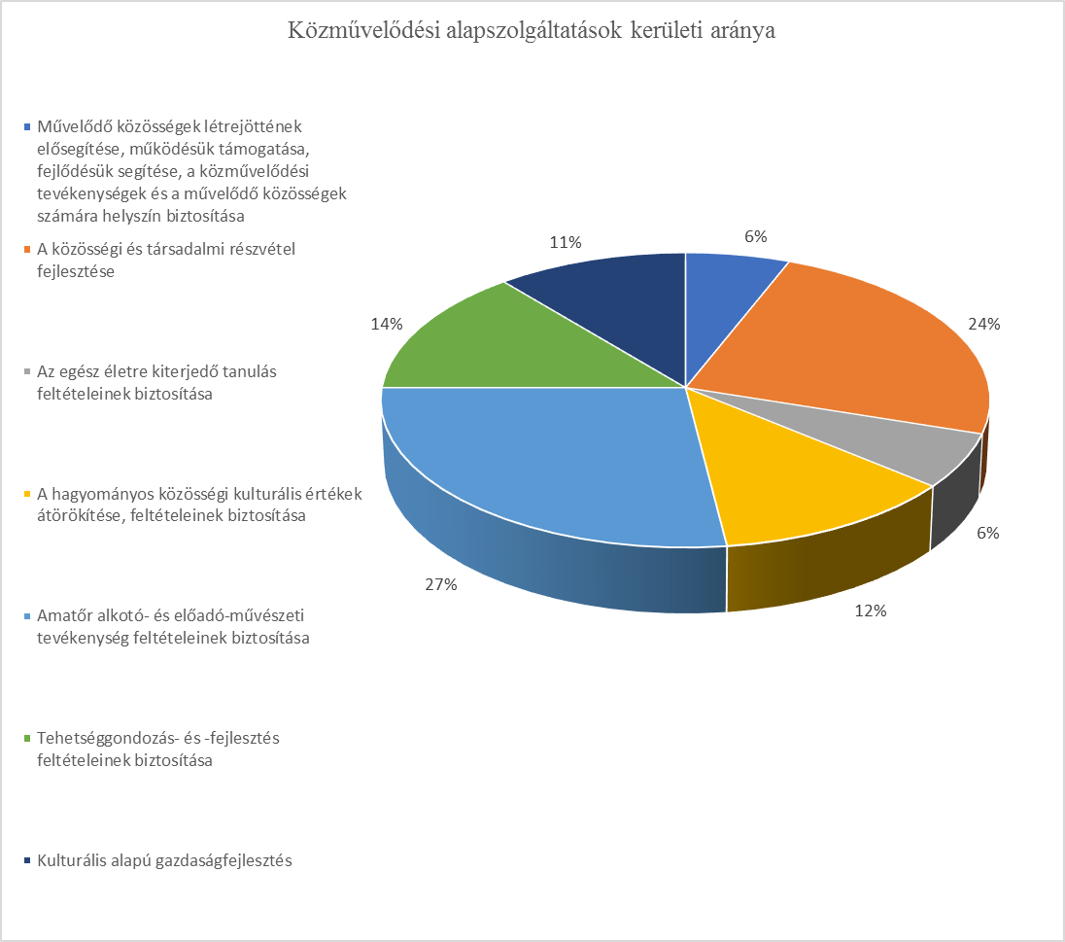

A közművelődési alapszolgáltatások, valamint a közművelődési intézmények és a közösségi színterek követelményeiről szóló 20/2018. (VII. 9.) EMMI rendelet 3. § (1) bekezdése alapján a feladatellátó a tárgyév március 1-ig, az általa nyújtott közművelődési alapszolgáltatás megszervezéséhez éves szolgáltatási tervet készít, melyet a feladatellátás helyén, továbbá a közművelődési intézményben vagy a közösségi színtérben, illetve a helyben szokásos módon közzé kell tenni legkésőbb a fenntartói jóváhagyást követő 15 napon belül. A 2020. évi közművelődési szolgáltatási tervet, mely részletesen tartalmazza hét közművelődési alapszolgáltatásba tartozó tevékenységet és a részletes programokat a Képviselő-testület a 18/2020.(II.6.) Ö.K. határozattal fogadta el.

## 4.2 Feladatellátásban résztvevő intézmények, szervezetek

Kerületünkben a közművelődési feladatellátást az Önkormányzat és az általa alapított XIII. Kerületi Közszolgáltató Zrt. SKult13 divíziójának Kulturális és Sport Ágazata végzi. A közművelődési feladatellátás során a két ágazat szorosan együttműködik a színterek és programok tekintetében is. A divízió munkatársai jól felkészültek, szakmailag magas színvonalon látják el feladataikat.

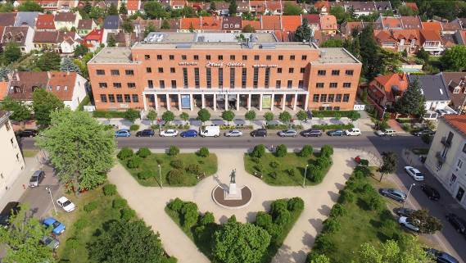

*(Angyalföldi József Attila Művelődési Központ)*

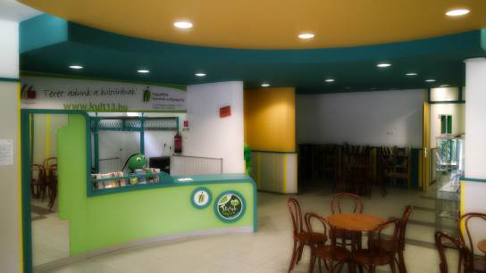

*(Angyalföldi Gyermek -és Ifjúsági Ház)*

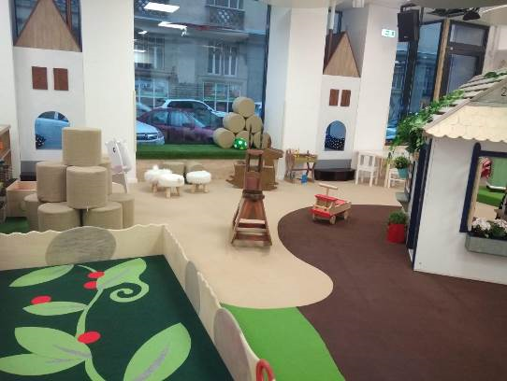

*(PannKa Közösségi Tér)*

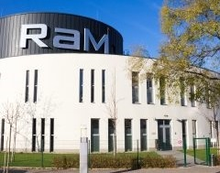

*(RaM – Radnóti Miklós Művelődési Központ)*

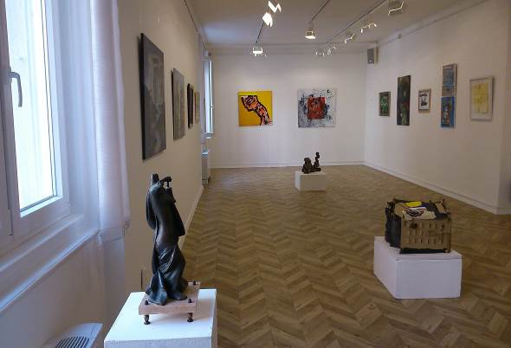

*(Újlipótvárosi Klub - Galéria)*

A közművelődési feladatellátás az alábbi Önkormányzati tulajdonú színtereken valósul meg:

***Angyalföldi József Attila Művelődési Központ (1131 József Attila tér 4.)***

* családi programok, minden korosztály számára,
* komplex programok és rendezvények,
* kortárs kiállítások, bábkiállítás – állandó kiállítótér
* civil szervezetek, GYIÖK találkozóhelye, civil tevékenységek bemutatása
* alkotóműhelyek, művészeti csoportok, művelődő közösségek színtere,

***Angyalföldi Gyermek- és Ifjúsági Ház (1138 Dagály u. 15/A)***

* gyermekspecifikus (0-8 éves korig) és családi programok,
* pszichológia, perinatális tanácsadás
* amatőr alkotó- és előadó-művészeti tevékenység,
* tehetséggondozás- és fejlesztés feltételeinek biztosítása.

***PannKa Közösségi Tér (1136 Pannónia u. 18.)***

* gyermekspecifikus (0-8 éves korig) és családi programok,
* közösségi és társadalmi részvétel fejlesztése,
* családi kézműves, zenés táncos programok,
* bevezető színházi előadások.

***Angyalföldi Helytörténeti Gyűjtemény (1131 József Attila tér 4.)***

* állandó és időszaki helytörténeti kiállítások bemutatása, helytörténeti füzetek kiadása,
* múzeumpedagógiai foglalkozások, kutatók támogatása,
* Múzeumdigitár program működtetése.

***Újlipótvárosi Klub-Galéria (1136 Tátra u. 20/B)***

* kortárs képző, ipar-és fotóművészeti tárlatok kiállítótere,
* Kulturális és Irodalmi szalon programok,
* összművészeti programok színtere, kerületi alkotók találkozóhelye.

***RaM - Radnóti Miklós Művelődési Központ (1133 Kárpát u. 23.)***

* komplex kulturális programok, 600 fős színházteremmel, ingyenes teremhasználat kerületi civil szervezetek, alapítványok, stb részére,
* többfunkciós intézmény - Idősek Klubja, Fővárosi Szabó Ervin könyvtár fiókkönyvtára, Magyar Rock Hírességek Csarnoka, Radnóti emlékszoba, Bóbita játszótér, Fitness-park, kiállítótér
* a hagyományos közösségi kulturális értékek átörökítése feltételeinek biztosítása

A RaM által megszerzett művészeti rangot, egyedi brand-et szeretnénk megtartani. Célunk, hogy a színházi funkció meghatározó jellege mellett e rangos közművelődési szintér komplex jellege érvényesüljön a jövőben is, melyben minden korosztály megtalálja a számára megragadó művészeti élményt. A XIII. kerületi Önkormányzat számra a RaM az értékteremtés és a minőségi művészeti érték közvetítés fontos eszköze. Kerületi, fővárosi, országos szintű intézmény, egyedi arculatban és működési modellben gondolkodunk.

***Láng Művelődési Központ (1139 Rozsnyay u. 1-3.)***

Szakmai munkáját feladathoz kötötten közművelődési megállapodás alapján a Láng Művelődési Központ Közművelődési Egyesület látja el.

A kulturális programokat kiegészítik a civil szervezetek, egyházak közművelődési rendezvényei, melyek az Önkormányzat támogatásával és segítségével valósulnak meg.

A XIII. kerületben a kulturális törvényben előírtakon túlmenően is magas színvonalú kulturális-közművelődési munkával tevékenykedünk kulturális színtereinken, mellyel a lakosság részére széles körben elérhetővé tudjuk tenni a minőségi kultúrafogyasztást és tovább tudjuk erősíteni kultúraközvetítő szerepünket és tevékenységünket.

A koncepcióban rögzített feladatellátást Önkormányzatunk a Képviselő-testület döntései alapján a Szociális, Egészségügyi és Művelődési Bizottság felügyeletével, a SKult13 divízió kulturális és közművelődési szakembereinek részvételével valósítja meg.

A közművelődési feladatok ellátásába bevonjuk a civil szervezetek és a kulturális élet szereplőit, művészeket, írókat, költőket, könyvkiadókat. Minden évben meghirdetjük a kulturális, a civil és a Kassák Lajos XIII. Kerületi Irodalmi Díj pályázatot, támogatjuk a kerületi templomok hangversenyeit.

A szervezeti alapok változatlanok, a közművelődési feladatok ellátásában az Önkormányzat által alapított gazdasági társaság és a Polgármesteri Hivatal vesz részt. Az Önkormányzat a XIII. Kerületi Közszolgáltató Zrt.-t bízta meg a közművelődési létesítmények működtetésével, programok, rendezvények szervezésével.

Cél, hogy minél több hozzáadott értéket tudjunk kapcsolni a meglévő szolgáltatásokhoz, ezzel biztosítva a szakmai színvonalat. A szakterülettel kapcsolatos önkormányzati képviselő-testületi és bizottsági döntéseket, a kerület szobor-, emlékmű-, emléktábla-állítási javaslatokat, a közművelődési érdekeltségnövelő pályázatot és az Önkormányzat által kiírt pályázatokat, a közművelődési megállapodásokat és támogatásokat a Polgármesteri Hivatal munkatársa készíti elő.

A fentieken túl Önkormányzatunknak közművelődési együttműködési szerződést kötött: az Angyalföldi Láng Művelődési Központ Közművelődési Egyesülettel, az Átrium Színházzal, Román Sándor Tánctársulata Korlátolt Felelősségű Társasággal, a Liszt Ferenc Kamarazenekar Alapítvánnyal, a Szamos a kultúráért Alapítvánnyal, aMagyaRock Hírességek Csarnoka Egyesület, a Rózsavölgyi Szalonnal és a Fővárosi Szabó Ervin Könyvtárral.

## 4.3 Lendületben 2.0 ciklusprogram közművelődési feladatai

Önkormányzatunk célja az igényes közművelődési, szórakoztató programok szervezése, a lokálpatriotizmus erősítése, a hagyományok őrzése, ápolása, hogy mindenki találja meg a számára legkedvesebb kikapcsolódási lehetőségeket, és ismerje meg a XIII. kerületet.

Az Önkormányzat az alapelvek megvalósítása érdekében meghatározta általános célkitűzéseit, a közművelődési, közösségi, művészeti feladatot ellátó szervezetek működéséhez kapcsolódó konkrét feladatait.

|  |
| --- |
| **Feladat** |
| A fejlődés és értékőrzés érdekében folytatjuk emléktábla állítási programunkat és gondoskodunk évente egy közterületi alkotás felállításáról. |
| Bővítjük a teret és a közösségi programokat a PannKa Közösségi Térben. |
| A lakossági igényekhez igazodva tovább fejlesztjük a Tücsöktanya szolgáltatásait. |
| Folytatjuk és színesítjük a nyári napközis táboraink programját. |
| Fejlesztjük és bővítjük a partnerkártyával igénybe vehető szolgáltatások körét. |
| Folytatjuk programsorozatainkat: a Lakóközösségi Napokat, az Angyalföldi Utcazenei Fesztivált, a Nyáresti Koncerteket a Szent István Parkban, a Mozgásban a kultúra! rendezvényt és a kerületi nagyrendezvényeket. |
| Bővítjük az önkormányzat által biztosított kulturális kínálatot. |
| Folytatjuk a helytörténeti ismeretek bővítését, a hagyományok ápolását, a Múzeumdigitár programunkat, kutatók és érdeklődők szakmai munkájának támogatását. |
| Elősegítjük a kerületben lévő nemzetiségek kultúrájának minél szélesebb körben történő megismertetését. |
| A fiatalok részére sokszínű közművelődési programot szervezünk. |
| Továbbfejlesztjük a kerületi kulturális szolgáltatások körét, új koncepciók kidolgozásával, a nagyrendezvénynek tematikájának megújításával, új szolgáltatások bevonásával. |
| Támogatjuk a fiatalok körében a XIII. kerület történelmének, hagyományainak megismertetését. |
| A Hírnök újságon, a TV13 műsorain és internetes felületeken keresztül erősítjük a lokálpatriotizmust. |
| Továbbra is támogatjuk a civil szervezetek, egyházak önszerveződő csoportok, szellemi műhelyek munkáját pályázati programunkkal. |
| Erősítjük és ápoljuk a kerületi és a helyi identitást a lakosság körében. |
| Működtetjük a Civil Kerekasztalt.  Évente megrendezzük a XIII. Kerületi Civil szervezetek Napját. |
| Ápoljuk és megismertetjük a kerület hivatásos alkotóművészeinek életművét, biztosítjuk az online módon való hozzáférés lehetőségét. |

# 5. A közművelődési koncepció értékelése, hatálya, a nyilvánosság kommunikációs csatornái

**Értékelés**

Önkormányzatunk szükségesnek tartja, hogy a ciklus közepén a Képviselő-testület egy időarányos, teljes körű beszámolót kapjon a kerületi közművelődés helyzetéről, valamint az egyes szakmai területeket a Szociális, Egészségügyi és Művelődési Bizottság időről-időre áttekintsen.

**A Koncepció hatálya**

Jelen közművelődési koncepció 2020. a döntést követő naptól 2025. december 31-ig hatályos.

**A nyilvánosság kommunikációs csatornái**

* a XIII. kerületi Hírnök újság,
* a TV13 (XIII. kerületi TV),
* az Önkormányzat [www.budapest13.hu](http://www.budapest13.hu) honlapja,
* a XIII. Kerületi Közszolgáltató Zrt. és a Skult13 divízió honlapja,
* kulturális intézmények és civil szervezetek.

# 6. Összegezés

Önkormányzatunk közművelődési irányelveinek, alapelveinek meghatározása során, a közösségi művelődés és kultúra fogalmának legszélesebb értelmezését tekintjük mértékadónak. Feladatunk a kulturális hozzáférés minél szélesebb körű megteremtése, a kulturális esélyegyenlőség biztosítása, az értékteremtés, az egyének és a közösségek aktivizálásának fenntartása, az ehhez szükséges szakmai segítség biztosítása, anyagi forrás megteremtése.

Az önkormányzat a közművelődési feladatait a költségvetéséből finanszírozza. Ennek forrása a saját bevétel, a központi költségvetésből származó bevételek és a pályázati úton elnyerhető támogatások.

A minőségi kulturális szolgáltatások fenntarthatóságának biztosítására Önkormányzatunk továbbra is biztosítja a szükséges forrást. Kulturális tevékenységek ellátására pályázatokat hirdet és közművelődési megállapodásokat köt feladatellátásra.

A Koncepcióban kitűztük Önkormányzatunk fő közművelődési feladatait a 2020 és 2025 közötti időszakra. A koncepcióban lefektetett elvek, célok és feladatok mentén, közös gondolkodással őrizzük és ápoljuk a kulturális értékeket, erősítjük a lokálpatrióta szemléletet, s mindezeket továbbfejlesztjük. A koncepció lényege a biztonság és kiszámíthatóság, a minőségi, mindenki számára elérhető szolgáltatások biztosítása, a kiegyensúlyozott kerületpolitika, a szolidaritás és az esélyegyenlőség folytatása.